共沉淀法制备 (Sm1-xGdx)2Zr2O7 陶瓷材料的热物理性能

黄月琪1，姜春竹2[1]*[2]*

（1. 北京科技大学冶金与生态工程学院，北京 100083；  
2. 中国航空工业集团公司中航工业制造技术研究所，北京）

2.02.02.02.02.02.02.02.02.02.02.0 2.0School of Metallurgy and Ecological Engineering, University of Science and Technology Beijing，Beijing 100083；AVIC Manufacturing Technology Institute.Aviation Industry Corporation of China,Bei Jing,北京科技大学冶金与生态工程学院，北京 100083;中国航空工业集团公司中航工业制造技术研究所，北京100083;10002413051358161;180465669631311962116;18046566963北京市海淀区北京科技大学;北京市朝阳区59001857@qq.com;chunzhujiang@163.com黄月琪（1996-），女，学生，稀土锆酸盐的制备与热物理性能;姜春竹（1982-），男，研究员、硕导，主要研究方向：增材制造黄月琪;姜春竹Huang Yue Qi;Jiang Chun Zhu姜春竹2.02.02.02.02.02.02.02.02.02.02.02.02.02.02.01*|*期刊*|*Padture N P，Gell M，Jordan E H . Thermal Barrier Coatings for Gas-Turbine Engine Applications[J]. ence， 2002, 296(5566)：p.280-284.<CR>2*|*期刊*|*Belmonte M. Advanced Ceramic Materials for High Temperature Applications[J]. Advanced Engineering Materials，2006，8(8)：693-703.<CR>3*|*期刊*|* Levi C G . Emerging materials and processes for thermal barrier systems[J]. Current Opinion in Solid State & Materials ence，2004，8(1)：77-91.<CR>4*|*期刊*|*Jie Wu，Xue zheng Wei，Nitin P，Padture. Low-Thermal-Conductivity Rare‐Earth Zirconates for Potential Thermal-Barrier-Coating Applications[J]. Cheminform，2010，85(12)：3031-3035.<CR>5*|*期刊*|*Subramanian M A，Aravamudan G，Rao G V S . Oxide pyrochlores - A review[J]. Progress in Solid State Chemistry， 1983，15(2)：55-143.<CR>6*|*学位论文*|*陈琪. ZrO2-Y2O3复相材料的组成结构与性能研究[D].武汉科技大学，2018.共沉淀法制备 (Sm<sub>1-x</sub>Gd<sub>x</sub>)<sub>2</sub>Zr<sub>2</sub>O<sub>7</sub> 陶瓷材料的热物理性能|Preparation steps of (Sm<sub>1-x</sub>Gd<sub>x</sub>)<sub>2</sub>Zr<sub>2</sub>O<sub>7</sub> ceramic materials prepared by hydrothermal method||1|黄月琪|Huang Yue Qi|北京科技大学冶金与生态工程学院，北京 100083|School of Metallurgy and Ecological Engineering, University of Science and Technology Beijing，Beijing 100083|黄月琪（1996-），女，学生，稀土锆酸盐的制备与热物理性能|北京市海淀区北京科技大学|100083|59001857@qq.com|1311962116|13051358161<CR>*|2|姜春竹|Jiang Chun Zhu|中国航空工业集团公司中航工业制造技术研究所，北京|AVIC Manufacturing Technology Institute.Aviation Industry Corporation of China,Bei Jing,|姜春竹（1982-），男，研究员、硕导，主要研究方向：增材制造|北京市朝阳区|100024|chunzhujiang@163.com|18046566963|18046566963

**摘要**：为了提高高温燃气轮机的热效率，研究除氧化钇稳定的氧化锆外的新型热障涂层用(Sm1-xGdx)2Zr2O7稀土锆酸盐材料具有重要的科学意义和应用价值。采用共沉淀法制备了(Sm1-xGdx)2Zr2O7，通过X射线衍射和激光闪光扩散率测量，研究了(Sm1-xGdx)2Zr2O7 (0≤X≤1.0)从室温到1400℃的结构演变和热物理性质。纯Gd2Zr2O7陶瓷表现出有缺陷的萤石型结构，而(Sm1-xGdx)2Zr2O7 (0.1≤X≤1.0)陶瓷具有烧绿石型结构。 在500 K~1500 K的区间内(Sm1-xGdx)2Zr2O7陶瓷的热导率为0.4~1 W/(m•K)。

**关键词**：共沉淀法；稀土锆酸盐；热障涂层

**中图分类号**：TB321

Preparation steps of (Sm1-xGdx)2Zr2O7 ceramic materials prepared by hydrothermal method

Huang Yue Qi1, Jiang Chun Zhu2

(1. School of Metallurgy and Ecological Engineering, University of Science and Technology Beijing，Beijing 100083;  
2. AVIC Manufacturing Technology Institute.Aviation Industry Corporation of China,Bei Jing,)

**Abstract:** To improve the thermal efficiency of high-temperature gas turbine, research on preparing rare-earth zirconate materials in addition to YSZ using in novel thermal barrier coatings has not only important scientific significance but also applications. The structural evolution and thermophysical properties of (Sm1-xGdx)2Zr2O7 (0≤X≤1.0) from 500K to 1500K were studied by X-ray diffraction and laser flash diffuser measurements. Pure Gd2Zr2O7 ceramics exhibit a defective fluorite structure, whereas (Sm1-xGdx)2Zr2O7 (0.1≤X≤1.0) ceramics have a calcined turquoise structure. The thermal conductivity of (Sm1-xGdx)2Zr2O7 ceramics ranges from 0.4 to 1 W/(m•K).

Key words: Coprecipitation method ;Rare earth zirconate; Thermal barrier coating

1. 引言

热导率低的热障涂层大大提高了柴油和燃气涡轮发动机的工作温度和热效率，并降低了高温下的燃料消耗和气体排放[1,2]。到目前为止，最成功的商用三丁基锡化合物材料是部分氧化钇稳定的氧化锆(YSZ)，它通过等离子喷涂或电子束物理气相沉积应用于发动机部件[3]。然而，在超过1200℃的高操作温度下，相对多孔的YSZ涂层易于烧结，这增加了热导率，并使它们不太有效。为了进一步提高涡轮发动机的工作温度，迫切需要具有显著提高的相稳定性、低晶格和辐射热导率以及改善的抗烧结性的新型TBC材料，以便为燃烧室衬套、涡轮叶片、涡轮叶片等热截面部件提供重要的热保护.

具有通式Ln2Zr2O7 (Ln =稀土元素)的稀土锆酸盐具有明显低于Y2O3-ZrO2陶瓷的热导率，近年来引起了许多研究人员的极大兴趣[4]。这些化合物通常采用烧绿石结构，在某些情况下是萤石结构。其适应氧化锆和稀土氧化物之间的宽范围固溶体。它们具有高熔点、相对高的热膨胀系数、低热导率、高稳定性和适应缺陷的能力，这使得它们适合作为催化剂、固体电解质、核废料形式的各种应用，特别是由于其广泛的组成范围而作为高温热障涂层[5]。

本文采用共沉淀—煅烧法合成了(Sm1-xGdx)2Zr2O7(0≤x≤1.0)陶瓷粉体，然后在1500℃无压烧结，研究了(Sm1-xGdx)2Zr2O7陶瓷1200℃的热物理性能。

1. 实验原料及设备
   1. 实验原料

本文所选用的两种稀土氧化物（Sm2O3、Gd2O3）和硝酸银（AgNO3）均来自阿拉丁试剂（上海）有限公司，八水合氯氧锆（ZrOCl2•8H2O）由山东鱼台清达精细化工生产，硝酸酸（HNO3）和氨水（NH3•H2O）购买于国药集团化学试剂有限公司，所有药剂的纯度达到99.9%以上。

由于稀土氧化物易受潮，为了在实验过程中准确秤取各种实验原料的质量，在配样前对稀土氧化物进行干燥处理.

* 1. 实验设备

使用智能电热板（上海力辰邦西仪器科技有限公司，DFD-7000）加热盐酸溶解稀土氧化物。使用数显磁力搅拌器（天津市赛得利斯实验分析仪器制造厂，7-11）混匀反应物。使用箱式电阻炉（包头云捷电炉厂，SX10-3YL）和高温硅钼棒炉进行高温焙烧。使用pH计（希玛高精度pH计，pH818）测量pH值，以估测洗涤Cl-的效果。数显鼓风干燥箱（上海圣科仪器设备有限公司，101）对洗涤后的样品进行干燥处理。使用电子天平（上海精密科学仪器有限公司，FA1004N，精度0.0001）称量样品的质量。

1. 实验过程

共沉淀法是目前常用的稀土锆酸盐材料的制备方法，已经成功应用于实际的生产中。共沉淀法制备步骤如图1所示。

1) 首先，准确称量干燥后的稀土氧化物粉体，将其溶于稀硝酸溶液中，为了加速溶解稀土氧化物，使用加热板加热至50℃，即得到稀土硝酸盐水溶液；

2) 将按化学计量比（如表1）称量好的ZrOCl2•8H2O溶于去离子水中，然后将其与稀土硝酸盐水溶液混合，充分搅拌；

3) 将氨水缓慢滴加到连续搅拌的混合溶液中，反应过程中持续使用磁力搅拌机（1000 r/min），直至溶液的pH值始终大于11，反应结束后得到沉淀凝胶；

4) 先使用去离子水反复洗涤沉淀凝胶，去除掺杂的Cl-杂质，直到滤液pH值为7左右，并用AgNO3水溶液检测不到Cl-为止，再用无水乙醇洗涤两次，可以减少团聚现象；

5) 将清洗后的沉淀物在70℃鼓风干燥箱中烘干、研磨至200目以下，在箱式电阻炉中空气气氛下800℃焙烧6h后得到稀土锆酸盐粉体。使用压片机将粉末压制成φ13.5×15mm的圆片，然后将块状的稀土锆酸盐粉体放入高温硅钼棒炉中1500℃空气气氛下保温10h。

**表1** 样品的成分设计

**Tab.1**

|  |  |  |  |
| --- | --- | --- | --- |
| x | ZrOCl2•8H2O  （mol） | Sm2O3  （mol） | Gd2O3  （mol） |
| 0 | 0.02 | 0.01 | 0 |
| 0.5 | 0.02 | 0.005 | 0.005 |
| 1 | 0.02 | 0 | 0.01 |

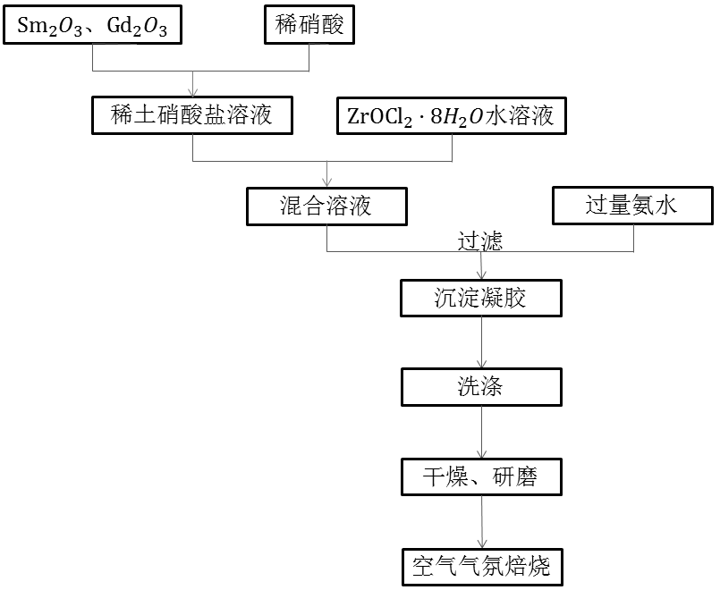

**图1** 共沉淀法制备步骤

**FIG 1** Preparation steps of coprecipitation method

1. 结果与分析
   1. 结构分析

如图2所示，不同沉淀物在 800℃ 下焙烧 6h后的 XRD 图谱。可见，不同成分的稀土锆酸盐粉体XRD 图谱而衍射峰宽化现象可能是由于化学共沉淀法制备的粉体晶粒较小，使倒易空间的选择反射区增大，从而导致衍射线加宽。



**图2** 在800℃下焙烧6h的(Sm1-xGdx)2Zr2O7粉体XRD图谱



**Fig.2** XRD pattern of(Sm1-xGdx)2Zr2O7 powder sintered at 800℃ for 6h

如图3所示，不同成分的稀土锆酸盐块体陶瓷在 1500℃ 下煅烧 10h后的 XRD 图谱，通过化学共沉淀-煅烧法合成的(Sm1-xGdx)2Zr2O7陶粉体在1500℃和空气气氛中无压烧结10h后均为单相结构。掺入不同含量Sm3+离子的(Sm1-xGdx)2Zr2O7(0≤x≤1.0)陶瓷的结构转变为有序的焦绿石型结构，其特征是用Cu Kα辐射发现在14°(1 1 1)、28°(3 1 1)、37°(3 3 1)和45°(5 1 1)左右存在微弱的超晶格峰。并且随着陶瓷材料中Gd 含量的增加，衍射峰位置缓慢向高角区偏移，这是由于Gd3+离子半径比Sm3+稍小造成的。



**图3** 在1500℃下焙烧10h的(Sm1-xGdx)2Zr2O7粉体XRD图谱



**Fig.3** XRD pattern of (Sm1-xGdx)2Zr2O7 powder sintered at1500℃ for 10h

* 1. 热导率

使用综合热分析仪测通过共沉淀法制备陶瓷样品的比热容及热扩散系数，使用阿基米德法测块状陶瓷的密度，按照式1计算块状陶瓷的热导率，计算结果如表2所示

　　　　 　 　　式1



式中 ——热导率，W·(m·K)-1；



——热扩散系数，mm2·s-1；



——比热，J·g-1·K-1；



——密度，g·cm-3；



**表2**共沉淀法(Sm1-xGdx)2Zr2O7 块状陶瓷在不同温度下的热导率

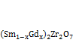

**Tab. 2** Thermal diffusivity of (Sm1-xGdx)2Zr2O7 bulk ceramics by coprecipitation method at different temperatures



|  |  |  |  |  |  |
| --- | --- | --- | --- | --- | --- |
| 试样 | 密度  *g•cm-3* | 温度  *K* | 热扩散系数*mm2/s* | 比热  *J/(g·K)* | 热导率  *W/(m•K)* |
| x=0 | 4.678 | 500 | 0.311 | 0.37074 | 0.539 |
| 700 | 0.305 | 0.38887 | 0.5548 |
| 900 | 0.327 | 0.39455 | 0.6035 |
| 1100 | 0.347 | 0.38757 | 0.6291 |
| 1300 | 0.411 | 0.41316 | 0.7944 |
| 1500 | 0.467 | 0.45706 | 0.9985 |
| x=0.5 | 4.679 | 500 | 0.32 | 0.36584 | 0.5478 |
| 700 | 0.292 | 0.37755 | 0.5158 |
| 900 | 0.322 | 0.35441 | 0.5340 |
| 1100 | 0.34 | 0.34098 | 0.5425 |
| 1300 | 0.379 | 0.39965 | 0.7087 |
| 1500 | 0.47 | 0.43167 | 0.9493 |
| x=1 | 4.679 | 500 | 0.271 | 0.36173 | 0.4587 |
| 700 | 0.249 | 0.37161 | 0.4330 |
| 900 | 0.329 | 0.38576 | 0.5938 |
| 1100 | 0.342 | 0.4162 | 0.6660 |
| 1300 | 0.365 | 0.43805 | 0.74812 |
| 1500 | 0.439 | 0.47002 | 0.9655 |

如图4所示，共沉淀法制备的(Sm1-xGdx)2Zr2O7 块状陶瓷的热导率与温度的关系。可以看出温度在700K以下，热导率随温度的升高没有明显改变甚至有降低的现象，这归因于晶格热传导。当温度升高至1100K以上，热导率随着温度的增加，这可能是由于随着温度的升高，辐射对热导的贡献增加，也称为光子热导率。经共沉淀法制备的 (Sm1-xGdx)2Zr2O7 陶瓷在500 K~1500 K的热导率范围是0.4~1 W·(m·K)-1，明显低于文献中ZrO2-Y2O3复相材料（图5）的热导率[6]。因此，(Sm1-xGdx)2Zr2O7 陶瓷是高温热绝缘应用的潜在候选材料。



之前第六篇参考文献的引用格式错误，此处出现了“错误！未查到引用源”的字样，对此做出修改，谢谢编辑老师。



**图4**共沉淀法(Sm1-xGdx)2Zr2O7 块状陶瓷在不同温度下的热导率趋势图

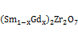

**FIG 4** Thermal diffusivity trend chart of (Sm1-xGdx)2Zr2O7 bulk ceramics by hydrothermal preparation at different temperatures

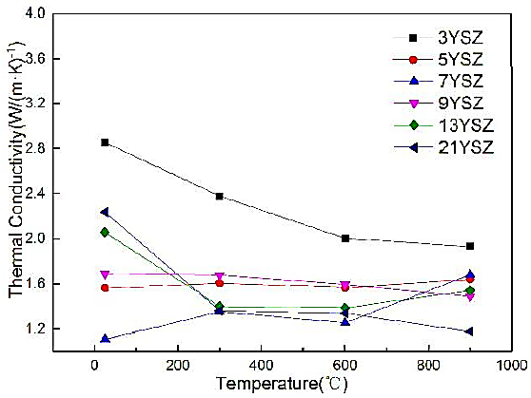

**图5** YSZ材料的热导率[6]

**FIG 5** Thermal conductivity of YSZ material [6]

1. 结论

本文给出了，通过共沉淀法成功制备了单相的(Sm1-xGdx)2Zr2O7陶瓷材料（x=0，x=0.5，x=1），在500 K~1500 K的热导率范围是0.4~1 W·(m·K)-1，优于常见的YSZ热障涂层材料，说明(Sm1-xGdx )2Zr2O7体系稀土锆酸盐陶瓷具有广阔的发展前景，可以作为热障涂层候选材料之一。

[参考文献] (References)

[1] Padture N P，Gell M，Jordan E H . Thermal Barrier Coatings for Gas-Turbine Engine Applications[J]. ence， 2002, 296(5566)：p.280-284.  
[2] Belmonte M. Advanced Ceramic Materials for High Temperature Applications[J]. Advanced Engineering Materials，2006，8(8)：693-703.  
[3] Levi C G . Emerging materials and processes for thermal barrier systems[J]. Current Opinion in Solid State & Materials ence，2004，8(1)：77-91.  
[4] Jie Wu，Xue zheng Wei，Nitin P，Padture. Low-Thermal-Conductivity Rare‐Earth Zirconates for Potential Thermal-Barrier-Coating Applications[J]. Cheminform，2010，85(12)：3031-3035.  
[5] Subramanian M A，Aravamudan G，Rao G V S . Oxide pyrochlores - A review[J]. Progress in Solid State Chemistry， 1983，15(2)：55-143.  
[6] 陈琪. ZrO2-Y2O3复相材料的组成结构与性能研究[D].武汉科技大学，2018.

1. 作者简介：黄月琪（1996-），女，学生，稀土锆酸盐的制备与热物理性能
2. 通信联系人：姜春竹（1982-），男，研究员、硕导，主要研究方向：增材制造. E-mail: chunzhujiang@163.com